Chapitre 1 : Le théorème de Pythagore

Découverte du théorème de Pythagore

Réactivation du vocabulaire :
Un triangle rectangle est un triangle ayant un angle droit.
L’hypoténuse d’un triangle rectangle est : le plus grand côté du triangle
le côté opposé (en face) de l’angle droit
On appelle côtés adjacents à l’hypoténuse les 2 autres côtés du triangle
Remarque : Triangle rectangle en A signifie que le point A est le sommet de l’angle droit. L’hypoténuse est donc le côté BC

Soit construire un triangle rectangle dont les côtés adjacents à l’hypoténuse mesure 3 et 4cm.

1° Que mesure l’hypoténuse du triangle ? ………………………
2° Construire 3 carrés dont les côtés sont les côtés du triangle rectangle.
3° Calculer l’aire de ces 3 carrés
Constatations : ……………………………………………………………………………………………………………………………………................
………………………………………………………………………………………………………………………………………………………………………………………………………………………………………………………………………………………………………………………………………………………………………………………………………………………………………………………………………………………………………………………………………

Formulation du théorème de Pythagore

En français :………………………………………………………………………………………………………………………………………………………..
………………………………………………………………………………………………………………………………………………………………………………………………………………………………………………………………………………………………………………………………………………………..

Si a, b et c représente la longueur des côtés d’un triangle rectangle.
a étant l’hypoténuse.

………………………………………………………………

Exemples

- Applique le « Théorème de Pythagore » aux triangles rectangles ci-dessous.
…………………………………………………………………………… | ……………………………………………………………………………

- Pour chaque triangle rectangle, entoure la bonne formulation du « Théorème de Pythagore ».
a² = b² + c²  c = a + b  c² = a² + b² | |XY|² = |XZ|² + |ZY|²  |YZ|² = |XZ|² + |XY|²  |XZ|² = |YZ|² + |XY|² | c² = b² + a²  c² = a² - b²  a = b² + c²

- Dans chaque triangle rectangle, détermine la longueur du 3e côté.
………………………………………………..  …………………………………………………  …………………………………………………  …………………………………………………  ………………………………………………… | ……………………………………………….  …………………………………………………  …………………………………………………  …………………………………………………  ………………………………………………… | …………………………………………………  …………………………………………………  …………………………………………………  …………………………………………………  …………………………………………………
Sur le troisième exemple nous ne parvenons pas à calculer directement la valeur du 3eme côté. Nous constatons alors de la nécessité d’avoir une opération qui nous permet de connaître la valeur d’un nombre si nous connaissons son carré. Cette opération s’appelle la racine carrée. Nous allons donc traiter le chapitre sur les racines carrées et revenir à celui de Pythagore ensuite.

Exercices
- Un arbre a été abattu par la foudre. Quelle était la hauteur de l’arbre au départ ? (Exprime ta solution en mètre).
- Dans le triangle ABC, rectangle en A, calcule les longueurs inconnues. Exprime les résultats sous forme d’un radical simplifié ou d’une fraction. Pour réaliser cet exercice, prend une feuille de brouillon et dessine à chaque fois un triangle rectangle.
 | |BC| | |AC| | |AB|
A |  | 6 | 8
B | 10 |  | 5
C |  | 0,03 | 0,04
D | $$\frac{5}{2}$$ |  | $$\frac{3}{2}$$
E |  | $$\frac{12}{5}$$ | $$\frac{9}{5}$$
F |  | $$\sqrt{3}$$ | $$\sqrt{7}$$
G | $$\sqrt{12}$$ |  | $$\sqrt{3}$$
H | $$3\sqrt{6}$$ | $$\sqrt{22}$$

- A quelle hauteur plane le cerf-volant ? (Exprime ta réponse en mètre).
- Un bricoleur veut confectionner des étagères sous l’escalier ci-contre. Calcule au 0,01 près la longueur du montant 3.
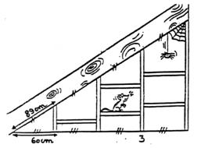

- Calcule à 1 cm près la longueur des barreaux 1 et 3 en utilisant les indications de la figure.

- Quelle doit être la longueur de l’échelle pour atteindre une hauteur de 6 m si on lui donne 2 m de pied ?

Lorsque dans un catalogue, on lit : « Téléviseur de 55 cm », cela signifie que la diagonale de son écran (assimilé au rectangle) mesure 55 cm.

- Quelle est la hauteur de l’écran d’un téléviseur de 55 cm, dont la longueur est 44 cm ?
………………………………………………………………………………………………………………………………………………………………………………………………………………………………………………………………………………………………………………………………………………………………………………………………………………………………………………………………………………………………………………………………………………

- Quelle est la longueur de l’écran d’un téléviseur de 70 cm dont la hauteur est 42 cm ?
………………………………………………………………………………………………………………………………………………………………………………………………………………………………………………………………………………………………………………………………………………………………………………………………………………………………………………………………………………………………………………………………………………

- L’écran d’un téléviseur mesure 37,8 cm sur 50,4 cm. Comment sera-t-il répertorié dans le catalogue ?
………………………………………………………………………………………………………………………………………………………………………………………………………………………………………………………………………………………………………………………………………………………………………………………………………………………………………………………………………………………………………………………………………………

- Détermine la longueur de la diagonale [EB] d’un cube de 6 cm d’arête.
Calcule |EA| en utilisant le triangle EFA rectangle en F.
……………………………………………………………………………………………………………………………………………………………………………………………………………………………………………………………………………………………………………………………………………………………………………………………………………………………………………………………………………………………………………….
Calcule |EB| en utilisant le triangle EAB rectangle en A.
………………………………………………………………………………………………………………………………………………………………………………………………………………………………………………………………………………………………………………………………………………………………………………………………………………………………………………………………………………………………………

- Détermine la longueur d’une diagonale [EC] d’un parallélépipède rectangle.
……………………………………………………………………………………………………………………………………………………………………………………………………………………………………………………………………………………………………………………………………………………………………………………………………………………………………………………………………………………………………………………..…
………………………………………………………………………………………………………………………………………………………………………………………………………………………………………………………………………………………………………………………………………………………………………………………………………………………………………………………………………………………………………………………………………………
………………………………………………………………………………………………………………………………………………………………………………………………………………………………………………………………………………………………………………………………………………………………

La réciproque du théorème de Pythagore

Mesure les côtés des triangles donnés.
Calcule a², b², c² et b² + c². Complète le tableau suivant.
Quels sont les cas où a² = b² + c² : ………………………………………………………………………………………………
Dans ces cas, les triangles sont ………………………………………………………………………………………………………

Soit un triangle ABC dont les côtés mesurent a, b et c. Sachant que a est l’hypoténuse.
Pythagore : si le triangle est rectangle a² = b² + c²
Réciproque de Pythagore : si dans un triangle a² = b² + c² le triangle est rectangle

Formulation :
Si dans un triangle, le carré de la longueur d’un côté est égal à la somme des carrés des longueurs des deux autres côtés, alors le triangle est rectangle

Exercices réciproque de Pythagore
- Le triangle ABC est-il rectangle ? Si oui, quel est le sommet de l’angle droit ?
|AB| = 10 cm |AC| = 7,5 cm |BC| = 12,5 cm

- L’étagère est-elle horizontale ? (On suppose le mur vertical).
|ST| = 17,6 cm |TP| = 33 cm |SP| = 37,1 cm
- Détermine la nature du triangle ABC dans chaque cas.
Un triangle peut être :
Quelconque (scalène) |  | Isocèle |  | Equilatéral
Rectangle | Non rectangle | Rectangle | Non rectangle | Angles de 60°

1er cas : |AB| = $\sqrt{12}$ |BC| = $2\sqrt{3}$ |AC| = 5 ………………………………………………
2e cas : |AB| = 6 |BC| = 8 |AC| = 10 ………………………………………………
3e cas : |AB| = $\sqrt{18}$ |BC| = $3\sqrt{2}$ |AC| = 6 ………………………………………………

Longueur d’un segment et coordonnées.
Dans le quadrillage ci-dessous, trace un repère orthonormé. Place les points A et B, puis calcule |AB|.
1er cas : A (2 ; 1) et B (6 ; 4)
2e cas : A (-3 ; 2) et B (2 ; - 4)
Recherche d’une formule
Hypothèse
A (xA ; yA) et B (xB ; yB),
Thèse
d(A ; B) = ………………………………………………….
Démonstration

Exercice
Dans un repère orthonormé d’unité 1 cm, on donne les points : A (1 ; 2) ; B (5 ; 4) et C (5 ; 2)
Calcule en utilisant la formule
|AC| = …………………………………………………………………………………………………………………………………………………………………
|AB| = …………………………………………………………………………………………………………………………………………………………………
|BC| = …………………………………………………………………………………………………………………………………………………………………

Construction d’un segment de longueur irrationnelle
Radical dont le radicant peut s’écrire sous une somme de deux carrés parfaits.
EN PARTICULIER | EN GENERAL
Longueur du segment à construire : cm.  On constate que 5 = ….. + ……  On en déduit que est la longueur de l’hypoténuse d’un triangle rectangle dont les côtés de l’angle droit mesurent ………… et ………  On construit un triangle rectangle dont les côtés de l’angle droit mesurent ……………. et …………….  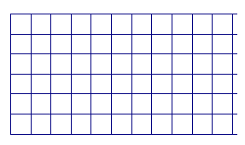  La longueur de l’hypoténuse est ……………… | Longueur du segment à construire : cm.  On constate que a = m² + n²  On en déduit que est la longueur de l’hypoténuse d’un triangle rectangle dont les côtés de l’angle droit mesurent m et n  On construit un triangle rectangle dont les côtés de l’angle droit mesurent m et n :  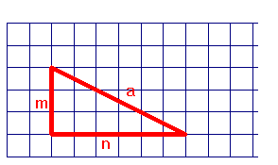  La longueur de l’hypoténuse est

Utilise le théorème de Pythagore pour construire un segment de droite dont la longueur vaut $\sqrt{10}$.

Radical dont le radicant peut s’écrire sous une différence de deux carrés parfaits.

EN PARTICULIER | EN GENERAL
Longueur du segment à construire : cm.  On constate que 21 = ….. - ……  On en déduit que est la mesure d’un côté de l’angle droit d’un triangle rectangle où l’hypoténuse mesure ……………  et l’autre côté de l'angle droit mesure ……………  On construit un triangle rectangle où un coté de l’angle droit mesure ……. et l’hypoténuse mesure ……… à l’aide du compas.  La mesure du deuxième côté de l’angle droit est | Longueur du segment à construire : cm.  On constate que a = m² - n²  On en déduit que est la mesure d’un côté de l’angle droit d’un triangle rectangle où l’hypoténuse mesure m et l’autre côté de l’angle droit mesure n  On construit un triangle rectangle où un coté de l’angle droit mesure n et l’hypoténuse mesure m à l’aide du compas.  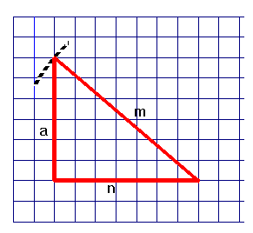  La mesure du deuxième côté de l’angle droit est

Utilise le théorème de Pythagore pour construire un segment de droite dont la longueur vaut $\sqrt{12}$.

Exercices
Au dos de la feuille, construis des segments de droite de longueur $\sqrt{13}$, $\sqrt{41}$ et $\sqrt{7}$.

Exercices mélangés
- D’après les indications données sur la figure, calcule
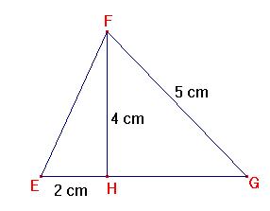
- Soit ABCD un carré de 7 cm de côté. Calcule la longueur de la diagonale.
- Calcule la longueur du côté d’un losange si tu sais que les diagonales mesurent
- 16cm et 12cm
- 6$\sqrt{5}$ et 4$\sqrt{3}$ cm
- Dans un triangle isocèle, la base mesure 3 m et le périmètre 11 m. Calcule la hauteur relative à la base.
- Marc affirme que l’arbre mesure plus de 15 m. Cette affirmation est-elle vraie ou fausse ?
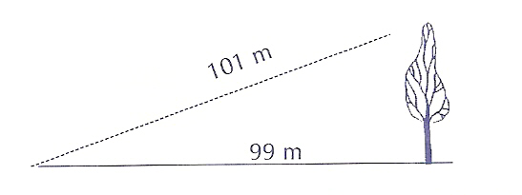
- Détermine la longueur de l’échelle sachant qu’elle atteint 7m lorsque son pied est à 2 m du mur.
- Dans chaque cas, détermine la nature du triangle ABC
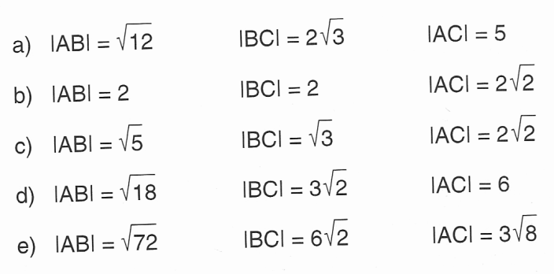
- Répond par vrai ou faux
- 2, 3 et 4 peuvent être les longueurs des côtés d’un triangle rectangle.
- 2$\sqrt{3}$ est la longueur de l’hypoténuse d’un triangle rectangle isocèle dont la longueur des deux autres côtés est 3.
- Si les côtés d’un carré mesurent 2cm, alors sa diagonale mesure 8cm.
- Si la diagonale d’un rectangle mesure 4$\sqrt{13}$m et un de ses côtés 8m, alors la longueur de ce rectangle est 12m.
- Si la diagonale d’un carré mesure 4cm, alors ses côtés mesurent 2$\sqrt{2}$cm.
- Dans la figure ci-contre, le triangle PQC est-il rectangle ? Justifie.
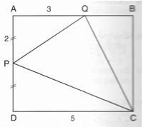
- Détermine la valeur de x dans les cas suivants.
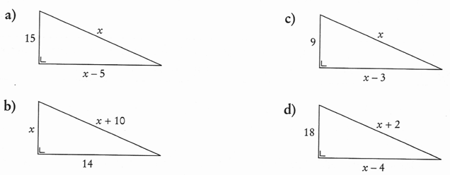
- En vue arrière, l’enclos ABCDEF a la forme indiquée par la figure ci-contre. ABEF est un rectangle et BCDE est un trapèze isocèle. |AF| = 16m ; |AB| = 4m et d(C ; AF) = 7m ; |BE| = 2.|CD|. Pour les décorations de Noël, on désire placer une guirlande lumineuse sur les pourtours de l’enclos. On ne place pas de guirlande sur [AF]. Détermine la longueur de cette guirlande.
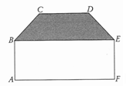
- L’escalier suivant comporte 17 marches ayant chacune 17 cm de hauteur et 26,4 cm de longueur. Pour éviter les chutes, on demande à un menuiser de construire une rampe à cet escalier. Calcule la longueur de la main courante [DE].
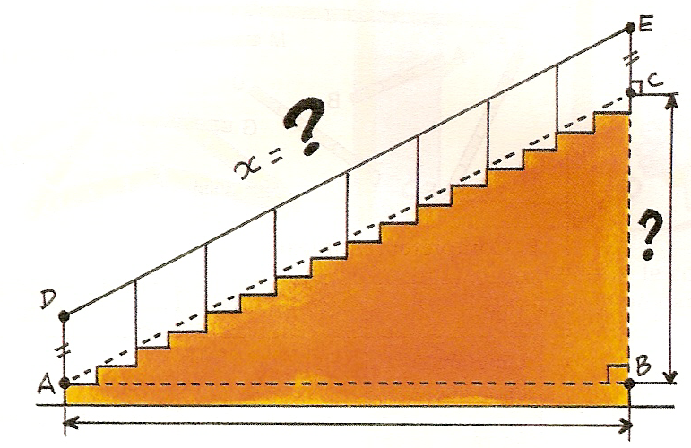
- Monsieur Crésus a possède un terrain VAGUE qu’il veut clôturer. Calcule la longueur du fil qu’il doit acheter ?
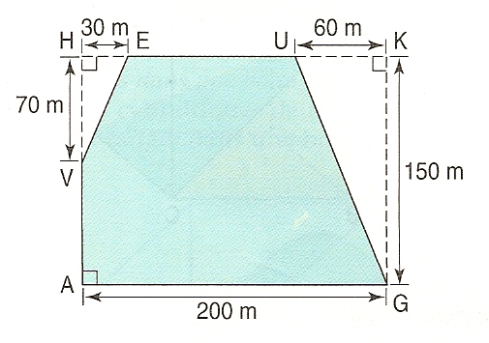
- En utilisant les données de la figure, calcule la longueur de [BC] et vérifie que le triangle BCD est rectangle.
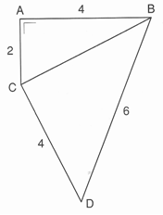

Les relations métriques dans le triangle rectangle
La relation de Pythagore est un outil mathématique qui nous permet de déterminer la longueur d’un côté dans un triangle rectangle, de montrer qu’un triangle est rectangle mais aussi de démontrer quelques propriétés du triangle rectangle. En voici deux exemples que tu peux démontrer toi-même:

Propriété de la hauteur relative au sommet de l’angle droit : dans tout triangle rectangle, le carré de la hauteur relative à l’hypoténuse est égal au produit des segments qu’elle détermine sur l’hypoténuse.
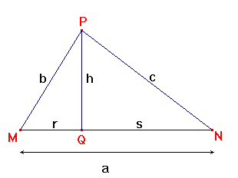
Données : MNP triangle rectangle en P
PQ hauteur relative à P

Thèse : h²= r. s

Outil : La relation de Pythagore

Démonstration :

Dans tout triangle rectangle, le carré d’un côté de l’angle droit est égal au produit de l’hypoténuse et de la projection de ce côté sur l’hypoténuse.

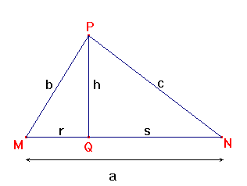
Données :
MNP triangle rectangle en P
PQ hauteur relative à P
MQ projeté de MP sur MN
QN projeté de PN sur MN

Thèses :
- b² = a . r
- c² = a . s

Démonstration :

Exercices : relations métriques
D’après le triangle donné, complète les valeurs manquantes du tableau

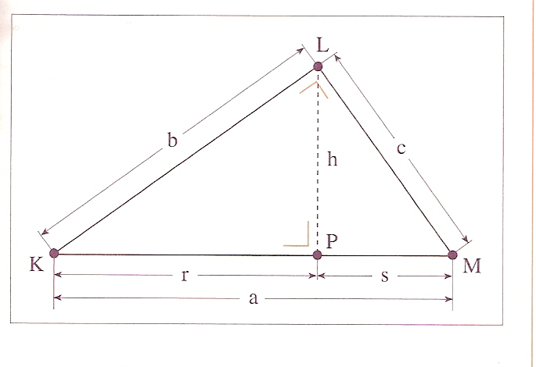
 | a | b | C | s | h | r
1) | 7 |  |  |  |  | 2
2) | 9 |  | 5
3) |  |  |  | 3 |  | 2
4) |  |  | 6 | 4
5) |  | 5 |  |  | 2

Objectifs Pythagore

Théorie
Restituer :
- Le théorème de Pythagore en français. (p1)
- La réciproque du théorème de Pythagore en français. (p6)
- La formule pour calculer la distance entre 2 points. (p7)
- Les 3 formules des relations métriques du triangle rectangle (h² = rs ; b² = ar ; c² = as) + les 2 démonstrations (P.13).

Exercices
- Pouvoir calculer à l’aide de la formule de Pythagore la mesure d’un côté d’un triangle rectangle connaissant les 2 autres.
Type d’exercices : problèmes, figures géométriques, cubes, barreaux et demi-cercle, tableau….
- Si les 3 côtés sont donnés, pouvoir déterminer si un triangle est rectangle à l’aide de la réciproque de Pythagore.
- Pouvoir déterminer la nature d’un triangle dont on donne les côtés. (p6)
- En utilisant la formule, pouvoir calculer la distance entre 2 points de coordonnées données. (p7)
- Pouvoir construire des segments de longueur irrationnelle en utilisant la somme ou la différence de 2 carrés parfaits.(p8 et 9)
- Pouvoir déterminer les longueurs manquantes dans un exercice de relations métriques (p.13).
- Pouvoir déterminer x (p11 exercice 10).

Attention : les exercices Pythagore nécessitent l’utilisation de certaines notions vues dans le chapitre racines carrées.

